МІНІСТЕРСТВО ОСВІТИ І НАУКИ УКРАЇНИ

НАЦІОНАЛЬНИЙ УНІВЕРСИТЕТ "ЛЬВІВСЬКА ПОЛІТЕХНІКА"

Кафедра інформаційних систем та мереж

   
 

Лабораторна робота №5

з курсу

Спеціалізовані мови програмування

   
 

Виконав студент

групи ІТ-21сп

**Гула В. М.**

Львів – 2023

Лабораторна робота № 5.

**Тема:** Розробка ASCII ART генератора для візуалізації 3D-фігур

**Мета:** Cтворення додатка для малювання 3D-фігур у ASCII-арті на основі об’єктно - орієнтованого підходу та мови Python

Завдання 1: Проектування класів

Розробіть структуру класів для вашого генератора 3D ASCII-арту. Визначте основні компоненти, атрибути та методи, необхідні для програми.

Завдання 2: Введення користувача

Створіть методи у межах класу для введення користувача та вказання 3D-фігури, яку вони хочуть намалювати, та її параметрів (наприклад, розмір, кольори).

Завдання 3: Представлення фігури

Визначте структури даних у межах класу для представлення 3D-фігури. Це може включати використання списків, матриць або інших структур даних для зберігання форми фігури та її властивостей.

Завдання 4: Проектування з 3D в 2D

Реалізуйте метод, який перетворює 3D-представлення фігури у 2D-представлення, придатне для ASCII-арту.

Завдання 5: Відображення ASCII-арту

Напишіть метод у межах класу для відображення 2D-представлення 3D-фігури як ASCII-арту. Це може включати відображення кольорів і форми за допомогою символів ASCII.

Завдання 6: Інтерфейс, зрозумілий для користувача

Створіть зручний для користувача командний рядок або графічний інтерфейс користувача (GUI) за допомогою об'єктно-орієнтованих принципів, щоб дозволити користувачам спілкуватися з програмою.

Завдання 7: Маніпуляція фігурою

Реалізуйте методи для маніпулювання 3D-фігурою, такі масштабування або зміщення, щоб надавати користувачам контроль над її виглядом.

Завдання 8: Варіанти кольорів

Дозвольте користувачам вибирати варіанти кольорів для їхніх 3D ASCII-арт-фігур. Реалізуйте методи для призначення кольорів різним частинам фігури.

Завдання 9: Збереження та експорт

Додайте функціональність для зберігання згенерованого 3D ASCII-арту у текстовий файл

Завдання 10: Розширені функції

Розгляньте можливість додавання розширених функцій, таких як тінь, освітлення та ефекти перспективи, для підвищення реалізму 3D ASCII-арту.

Хід роботи:

Клас куб:

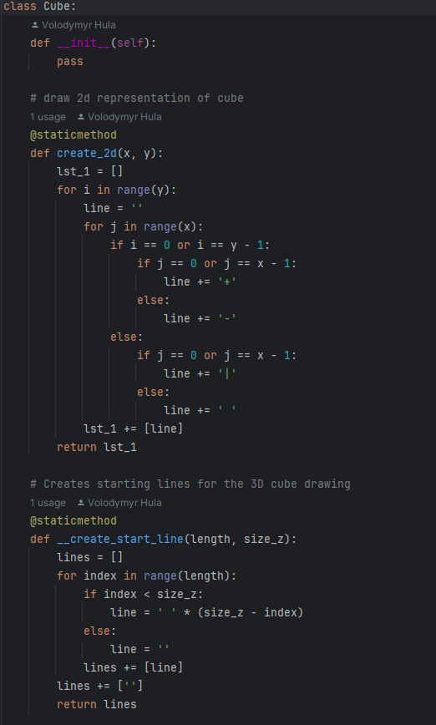

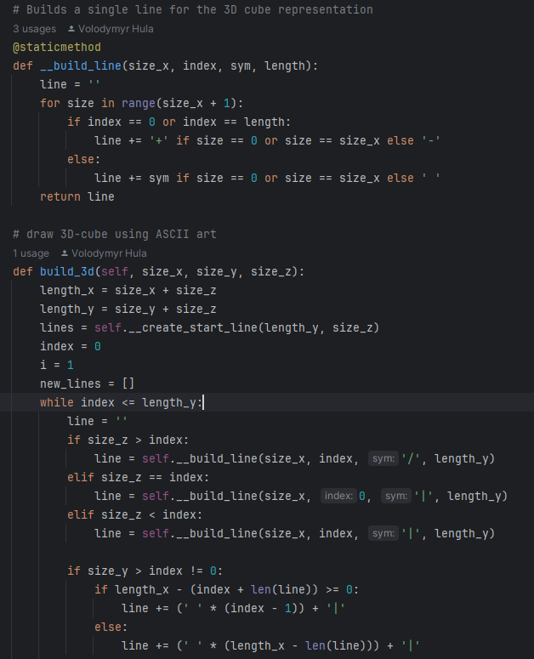  
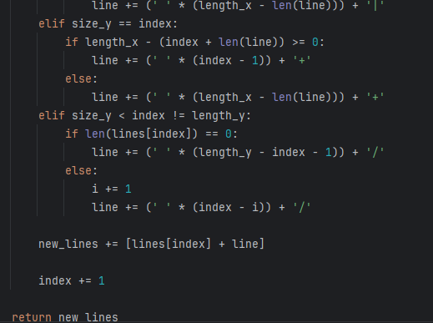

Клас піраміда:

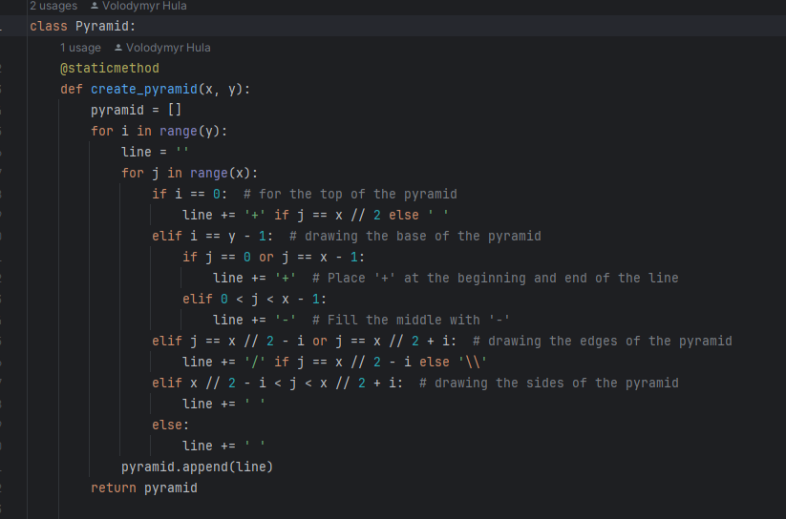

Клас інтерфейс:

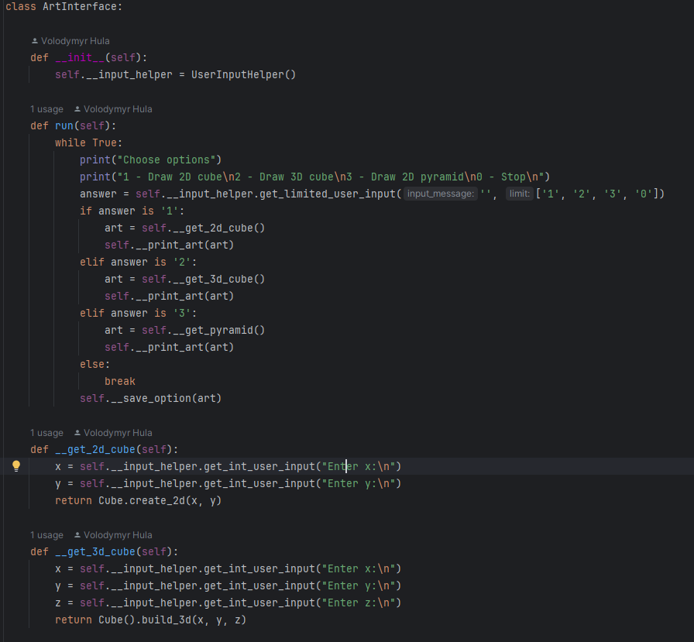

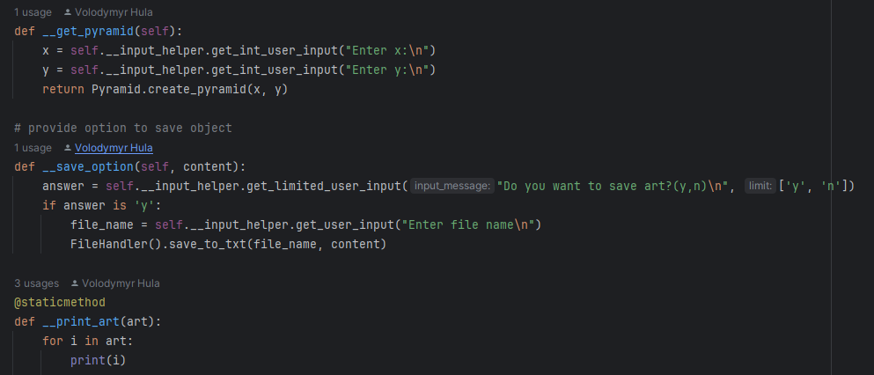

Вхідна точка:

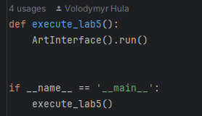

Результат

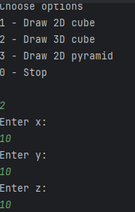

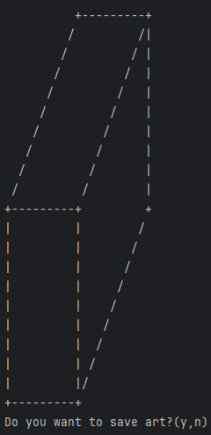

**Висновок:** створив високорівневий об'єктно-орієнтований генератор 3D ASCII-арту, який дозволяє користувачам проектувати, відображати та маніпулювати 3D-фігурами в ASCII-арті. Цей проект надав глибоке розуміння об'єктно-орієнтованого програмування і алгоритмів графіки.